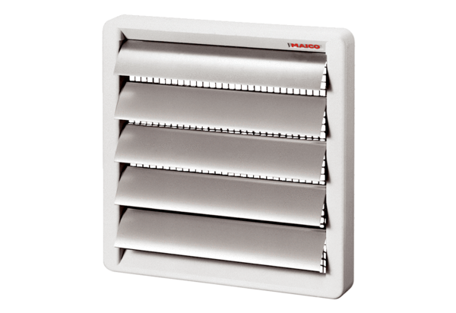Uzavírací klapka, ruční RS 30Obsah dodávky: 1 kusSortiment: C
Typové číslo: 0151.0340Výrobce: MAICO

